**华北水利水电大学大学生暑期社会实践活动**

**简 报**

**第（ 17 ）期**

**社会实践活动领导小组办公室 2020年8月9日**

**华北水利水电大学暑期社会实践巡礼**

**之志愿宣传篇**

志愿活动是青年主动承担社会责任的一种重要形式，志愿活动通过多种多样的形式，帮助身边的人，传播优秀思想文化，将中华民族优秀传统精神宣传并传承下去。青年参与志愿活动，将会带动更多人加入承担社会责任的行列中，这是青年人一定要履行的义务。我校学生在校期间积极组织开展志愿活动，通过丰富多样的校内校外活动，形成良好的志愿风气。在暑假期间，也有许多华水学子选择志愿活动的形式，在自己的家乡发光发热。通过帮助邻里，继续着自己的志愿实践之旅。

同样，思想文化宣传也是志愿活动的重要一环，许多同学深入自己的家乡，了解调查家乡优秀的思想文化与历史渊源，并将这些思想运用在自己的生活与工作中。他们还深入人民群众中，帮助更多人了解中国特色社会主义思想，用最朴实的语言向更多的人传达十九大精神，与更多的人交流，将优秀的精神文化融入到更广大的群众中去，融入到最平凡朴实的生活中去。

**帮助邻里，手留余香**

疫情期间，青年大学生接触最多的对象就是邻里，构建良好的社区关系，参与到社区的点点滴滴建设，帮助他人就是帮助自己。送人玫瑰，手留余香，在帮助邻里的点点滴滴的小事中，青年也感受到邻里之间的温暖。良好和谐的社区关系，是和谐社会的基础，构建和谐社会关系，离不开青年主动参与到社区建设当中。

管理与经济学院“我的家乡我助力”实践队开展主题实践活动。此次活动以协助交警指挥道路交通为主，从维护社会秩序、协助环境安全巡导员维护景区秩序、协助环卫工人进行清扫作业三个方面展开。队员们穿上统一的红色队服，走上当地街道参与到不同职业的工作中。队员们为辛勤的环卫工人送水，并与他们聊天互动，接起环卫工人手中的清扫工具，加入清扫作业中去，环卫工人们的热情与亲切深深的感染着实践队员们。队员们穿上交通协管员的衣服，手举”文明出行“的黄色小旗，同交警一起对过往行人和非机动车的不文明行为进行劝导。面对种种的不规范行为，队员们动之以情、晓之以理，耐心劝说。旅游要发展，安全是保障，队员们走进景区，协助环境安全巡导员，一起维护景区游览秩序并劝阻游客的不文明行为。队员们积极参与到协助环境安全巡导员维护景区秩序中来，引导大家，为景区增添一分有序。倡导景区游客自觉维护公共秩序的意识，呼吁人们在公共场所自觉排队、自觉接受检票。

公共管理学院新时代文明引领暑期社会实践队主要进行实地宣讲活动。队员进入村子附近一家工厂进行实地宣讲，张贴实践队海报，并向员工发放宣传页，利用休息时间进行宣讲会。主要介绍十九大以来国家扶贫、养老等关于人民群众生活的政策变化与最新走向，并回答员工们提出的问题。同时，队员还向村民宣讲社会主义核心价值观，并结合当今时政热点诠释其内涵。在听完队员讲解后，村民对本次新冠疫情国家的治理能力和政策优势十分自豪。

**三尺讲台支教乡村，关注扶贫共同学习**

乡村教育一直是我国教育关注的重点方向，普及乡村教育，是扶贫的根本工作之一。教育是改变经济的根本动力，三尺讲台，成为了同学们奋斗的舞台。通过引导这些祖国的花朵健康成长，华水学子真正理解为人师表的不易。为人师者，传道，授业，解惑。助力乡村教育，青年们在用自己的方式和努力，帮助这些孩子走向更广阔的天地。

管理与经济学院“青春‘心’向党，爱在云课堂”暑期社会实践队开展实践活动，旨在为乡村学习困难的学生提供学业辅导和心理疏导，帮助孩子们实现梦想。学子们积极参加支教，为社会做出力所能及的贡献。活动于每日上午8:00开始，队员们健康打卡后，便投入到各自的支教工作中去，活动分为线上和线下支教，线上主要对接南阳市的小朋友们，线下主要对接队员家乡身边需要帮助的孩子们。队员们做的第一件事便是与孩子们一同锻炼身体。线上通过钉钉互相分享自己的锻炼视频，线下和孩子们一起运动，既提升孩子们的身体素质，又增进孩子们与实践队队员们的感情。队员们根据自身专业优势，线上借助钉钉平台，采取“一对一”的教学形式，对孩子们的薄弱科目进行重点的辅导，线下实践队员们亲切关怀儿童，走访邻居以及贫困家庭，为自己的村庄做一些力所能及的事情，助力乡村振兴。

建筑学院阳光普照实践队积极寻找解决方法，不能前去受助学生家中辅导，就利用便利科技手段，增加实践队员与受助学生之间的交流。视频教学提供更好的交流方式，不用面对面，可以更加畅快的分享自己的想法。由于受助学生年龄大小不同，有些年龄较小的学生容易出现厌学情况，实践队员借助其它教育方式，视频教学是教育的不二选择。选择具有教育内容的视频与受助学生共同观看，在提起兴趣的同时又完成教育目的。同时在对视频内容所阐述道理进行询问时也能增加交流，提高视频教育的成效。

**了解优秀文化，牢记先人品质**

中华民族悠久的历史，象征着五千年的光辉岁月，从古至今，有无数先贤，为民族抛头颅洒热血，奉献自己的人生。了解他们的事迹，传承他们的精神文化，是每一位青少年都应该承担的责任。发觉这些事迹，宣扬先贤品质，才是中华民族不断前进的不竭动力。

外国语学院探寻红色历史调研团成员来到红色革命教育基地吉鸿昌将军烈士纪念馆进行调研学习。实践队成员在吉鸿昌将军铜像前，肃穆而立，缅怀革命先烈。参观学习过程中，实践队员采访当地民众，了解到红色文化和吉鸿昌精神对这座城市的影响。随后，满怀崇敬地学习了解吉鸿昌成长经历，切实感受到革命先烈“只解沙场为国死，何须马革裹尸还”的慷慨壮歌。吉鸿昌将军临刑前的言志诗，彰显他坚定的革命理想和共产主义信念，深深地震撼着实践队员的心。在誓词墙面前，在革命前辈的精神照耀下，永远铭记为中国的革命事业、为中华民族伟大复兴牺牲流血的革命前辈，他们的革命意志和崇高理想将为我们这些新时代青年所继承，我们将继续高举社会主义旗帜，不忘初心、牢记使命，努力奋斗。

地球科学与工程学院“承味”暑期社会实践队队员分别在自己家乡寻找当地的中华传统特色美食，探寻美食背后的中华传统文化，促进健康饮食，了解特色美食对当地经济发展的影响。队员们分别在在家乡选择有代表性的特色中华传统美食，通过采访调查、到店拜访、上网查阅等方式，探寻当地中华美食讲究用料、制作工艺、烹饪技法和美食背后的故事或者隐藏在美食中的中华文化。在实践过程中，队员们请教当地传统美食制作匠人，深入人民群众了解他们对当地特色美食的看法，亲自学习中国特色传统美食的制作工艺，并以文字、照片、录制视频等方式记录下来。队员们分别探究十种美食。这些中华特色传统美食中蕴含着深厚的历史文化与内涵，推动乡村文化振兴，同时也促进人民健康饮食习惯的养成；另一方面，这些当地传统美食成为特色招牌，吸引远方的客人，给当地旅游业增添新的活力，推动经济发展，促进乡村振兴发展战略的实施。

**普及思想，传承文化**

自古至今，神州大地上诞生许多优秀的文化，这些文化指引着中华民族的前进方向。优秀的文化与思想值得让更多民众了解，文化只有在传播过程中得到创新，才具有独特的生命力。思想只有在交流过程中才能不断升华，向民众普及优秀思想文化，是青年人不可推卸的重大责任，通过自己的了解与解读，向更多的人普及优秀文化思想。

测绘与地理信息学院新文化新思想文化普及社会实践队展开有关新中国史的普及工作，并对知识普及效果进行调研。经历过新中国成立的基层群众，当再一次提起这段历史时依然为之动容，纷纷向实践队员讲述起那段艰苦的岁月。慷慨激昂的讲述，深感先辈们筚路蓝缕才有新时代飞速发展的新中国。实践队员同时对掌握情况进行调研，群众们拿到后立马信心满满的开始作答，并表示，自己以前了解新时代新思想以及各类历史的途径大多来于电视，这种线下的普及是第一次，在了解过后发现，这类型的普及不但可以丰富自身的知识，还可以增加幸福感和自信心。线下调查普及虽然已经结束，但个人的学习却不会就此停下脚步。

机械学院“探索青少年红色基因传承”实践队队员开展一列实践调研活动。以小组交流讨论、分享红色故事、红色精神问卷调查、个别访谈等形式展开。实践队员们走进当地的中学和社区，在校园和社区内随机走访部分同学，并分发调查问卷，了解他们对红色文化的认识、学习红色文化的途径、认可或期望的红色基因的传承方式以及红色基因在青少年群体中认可度等。在校园内还组织青少年阅读红色书籍、聆听红色故事，让青少年了解中国革命建设、改革的历史，向革命先烈和英雄模范学习，以实际行动把红色基因一代代传下去。通过调研，队员们看到青少年对红色基因的认可，但也认识到传承红色基因还要不断创新方法，红色基因传承应与培育当代青少年有机结合起来。

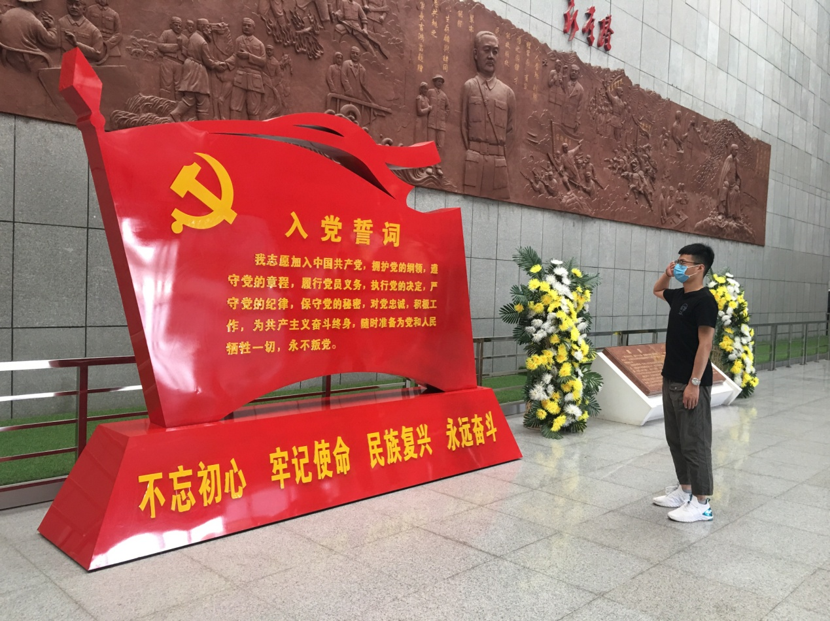

实践队员在入党誓词前宣誓

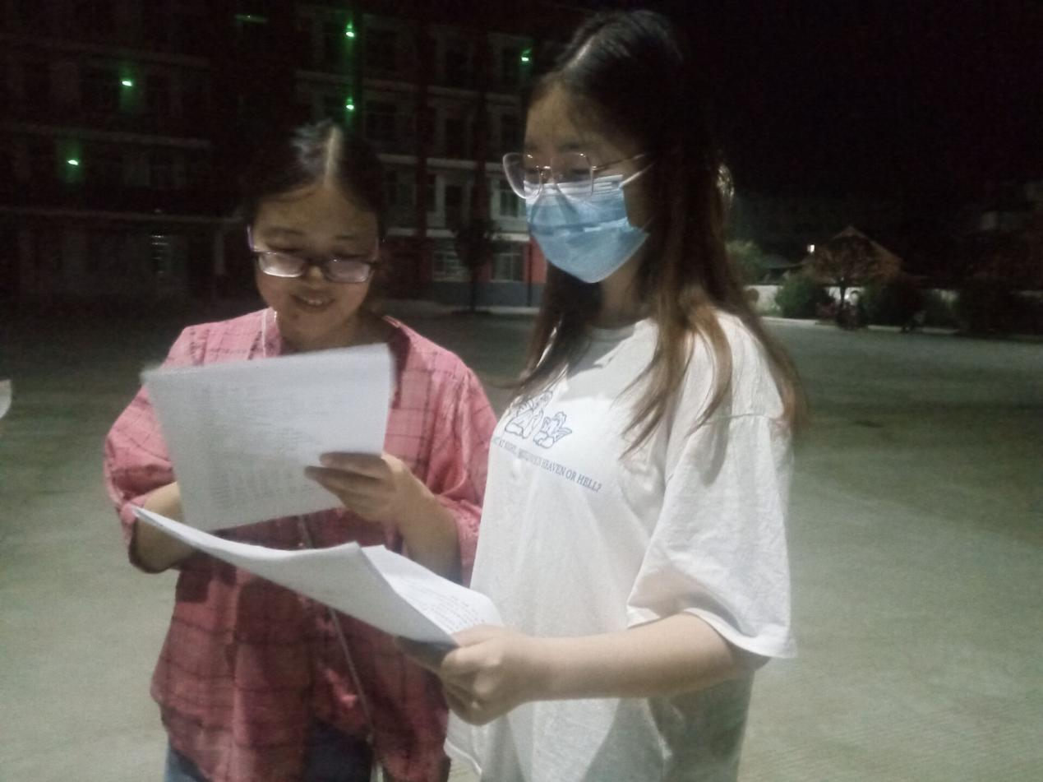

实践队员宣传优秀文化

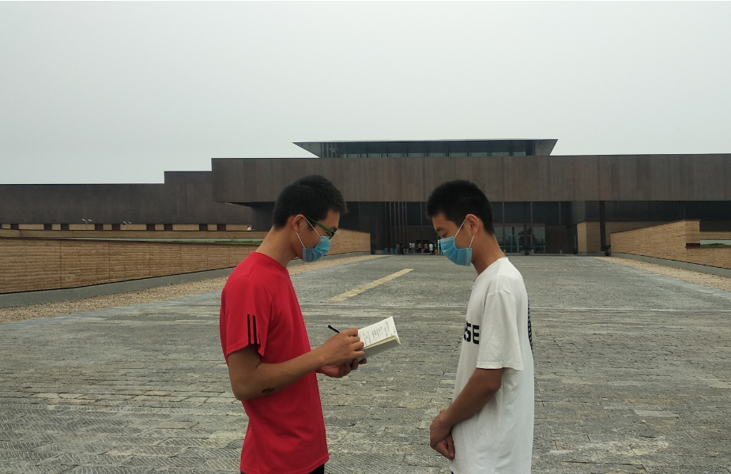

实践队员调查青少年红色文化了解情况

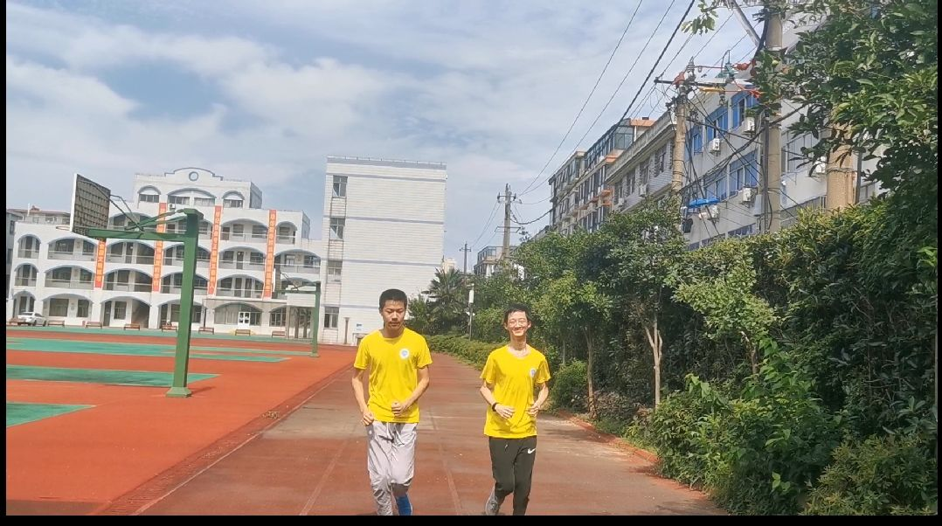

实践队员陪伴学生运动

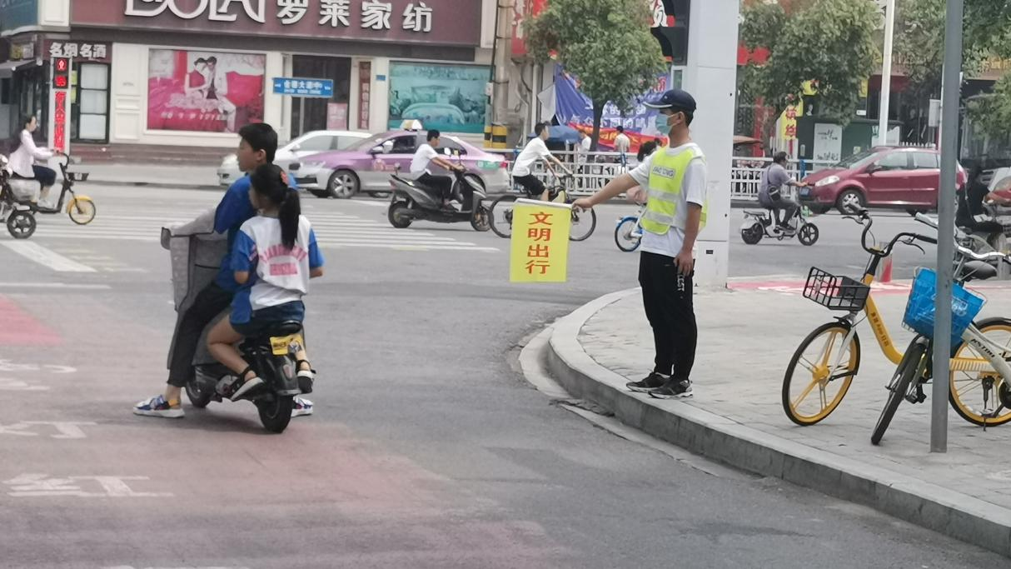

实践队员协助管理交通

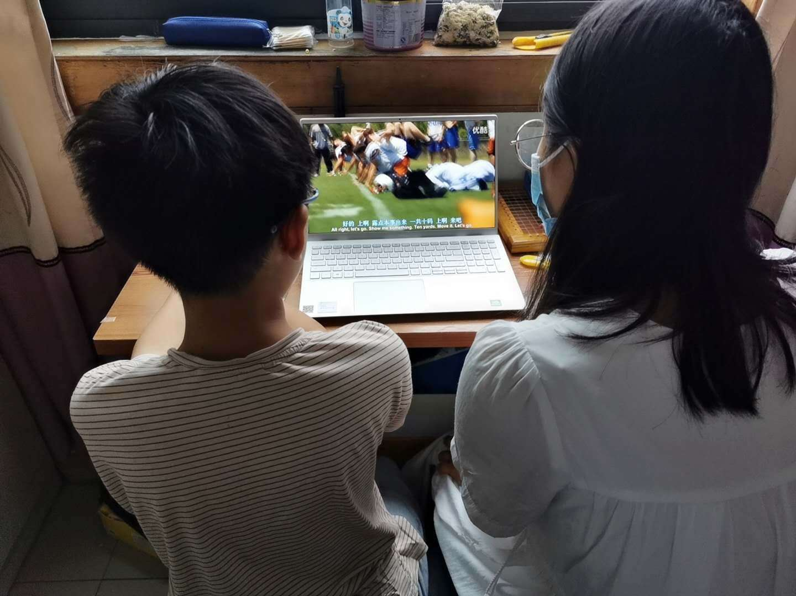

实践队员与学生共同观看学习视频

**指 导：**祁 萌

**主　　审**：柴延艳

**主　　编：**任 智

**执行主编：**葛恺文 王淼 郑悦雯 刘辉 张果果 朱新彧 方靖雯 李维彬

**联系地址：**华北水利水电大学团委(450011)

**联系电话：**0371-69127469

**电子邮箱：**3049443446@qq.com

**报：**团省委、校党委

**送：**党群各部门、各院、部、处